UNIVERSIDAD DE SAN BUENAVENTURA
Optativa II · Ingeniería de Software
EDAD DEL PERRO
Especificación de Casos de Uso
Modelo de casos de uso de Edad del Perro
Basado en UML 2.5 / IEEE 830 · Código EDP-ECU-001 · Versión 2.0
Integrante | Rol Scrum
Sarah Isabella Peña | Product Owner
Juan Carlos Diaz | Scrum Master
Sebastian Grande Moreno | Developer
Docente: Ing. Jairo Armando Salcedo Aranda
Bogotá D.C., 3 de noviembre de 2026

Control de versiones
Versión | Fecha | Autor | Descripción
1.0 | 02/11/2026 | Equipo Edad del Perro | Versión inicial: calculadora con 3 métodos, etapas de vida, gráfica y chatbot Pepe.
2.0 | 03/11/2026 | Equipo Edad del Perro | Mis perros: guardar, editar, eliminar y actualizar perros; integración con la calculadora; documentación IEEE.

Tabla de contenido
Control de versiones 2
Tabla de contenido 2
1. Introducción 3
2. Diagrama 4
3. Especificación 4
CU-01 — Calcular edad humana 4
CU-02 — Validar datos del perro 5
CU-03 — Ver etapa y gráfica 6
CU-04 — Conversar con Pepe 6
CU-05 — Guardar perro 7
CU-06 — Consultar Mis perros 7
CU-07 — Editar o eliminar perro 8
CU-08 — Actualizar edad (+1 mes / +1 año) 8
CU-09 — Calcular un perro guardado 9
4. Casos de uso vs. requisitos 10

1. Introducción
Especificación de casos de uso (UML 2.5) de Edad del Perro v2.0, relacionados con los requisitos (EDP-SRS-001) y los casos de prueba (EDP-ECP-001).
Actor | Tipo | Descripción
Dueño del perro | Principal | Persona que usa la app.
DogStore | Secundario (sistema) | Almacenamiento local de Mis perros.

ID | Caso de uso | Requisitos | Prioridad
CU-01 | Calcular edad humana | RF-01, RF-02, RF-04 | Alta
CU-02 | Validar datos del perro | RF-03 | Alta
CU-03 | Ver etapa y gráfica | RF-05, RF-06 | Media
CU-04 | Conversar con Pepe | RF-07 | Media
CU-05 | Guardar perro | RF-08, RF-11 | Alta
CU-06 | Consultar Mis perros | RF-09 | Alta
CU-07 | Editar o eliminar perro | RF-10 | Media
CU-08 | Actualizar edad (+1 mes / +1 año) | RF-10 | Media
CU-09 | Calcular un perro guardado | RF-11 | Media

2. Diagrama
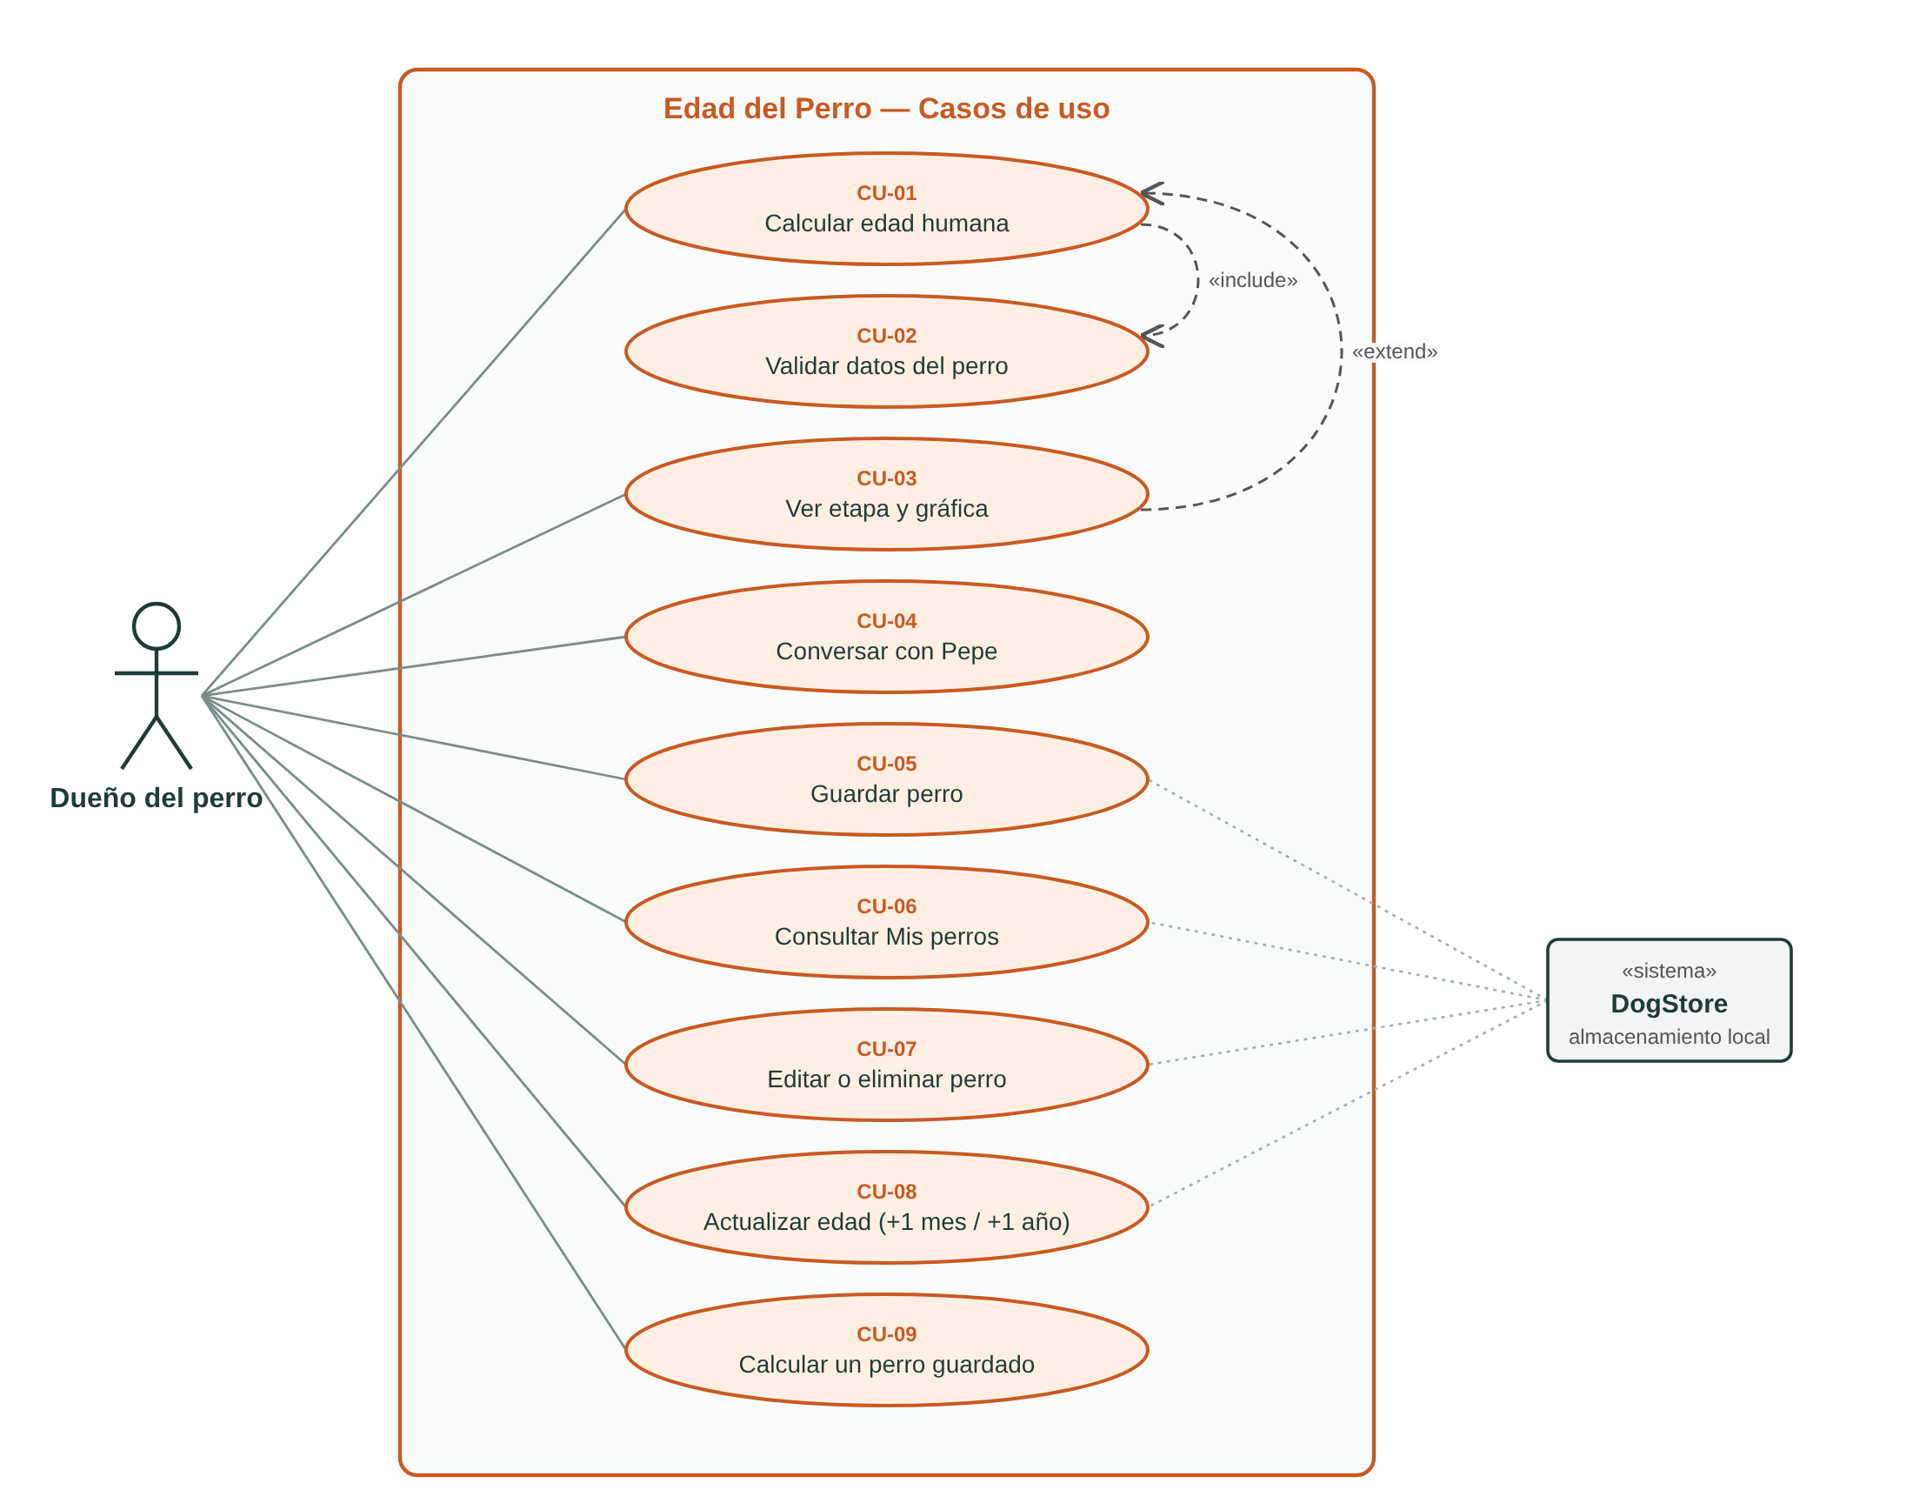
Figura 1. Diagrama de casos de uso
Relación | Tipo | Significado
CU-01 → CU-02 | «include» | Todo cálculo valida los datos.
CU-03 → CU-01 | «extend» | La etapa y la gráfica amplían el resultado del cálculo.

3. Especificación

CU-01 — Calcular edad humana
Campo | Detalle
Actor principal | Dueño del perro
Actores secundarios | —
Descripción | El usuario elige tamaño, edad y método y obtiene la edad humana equivalente en tiempo real.
Requisitos | RF-01 Seleccionar tamaño  RF-02 Ingresar edad  RF-04 Calcular edad humana
Prioridad | Alta
Precondiciones | • La app está abierta en la pestaña Calculadora.
Postcondiciones | • El resultado corresponde a los datos y método seleccionados.
Casos de prueba | CP-01, CP-02, CP-03, CP-07, CP-08, CP-09

Flujo principal
- El usuario selecciona el tamaño (Pequeño, Mediano, Grande o Gigante).
- Ingresa años y meses.
- El sistema valida los datos (incluye CU-02).
- El usuario elige el método: Simple, Avanzado o Científico.
- El sistema calcula y muestra la edad humana con animación.

Flujos alternativos
- 3a. Datos inválidos: se muestra el error y se oculta el resultado.
- 4a. El usuario cambia de método o tamaño: el resultado se recalcula al instante.

CU-02 — Validar datos del perro
Campo | Detalle
Actor principal | Sistema (incluido)
Actores secundarios | —
Descripción | El sistema verifica que la edad ingresada sea válida antes de calcular o guardar.
Requisitos | RF-03 Validar entrada
Prioridad | Alta
Precondiciones | • El usuario escribió años y/o meses.
Postcondiciones | • La edad es válida o el usuario ve el motivo del error.
Casos de prueba | CP-04, CP-05, CP-06

Flujo principal
- El sistema toma los textos de años y meses (vacío = 0).
- Verifica que sean números enteros.
- Verifica meses entre 0 y 11, años ≤ 30 y edad total > 0.
- Si todo es correcto, entrega la edad al cálculo.

Flujos alternativos
- 2a. Hay letras o símbolos: «Solo se permiten números enteros positivos.»
- 3a. Meses > 11: «Los meses deben estar entre 0 y 11.»
- 3b. Años > 30: «La edad máxima soportada es 30 años.»
- 3c. 0 años y 0 meses: «Ingresa la edad de tu perro (mayor a 0).»

CU-03 — Ver etapa y gráfica
Campo | Detalle
Actor principal | Dueño del perro
Actores secundarios | —
Descripción | Con un resultado válido, el usuario ve la etapa de vida, el consejo, el % de vida recorrida y la curva perro vs. humano.
Requisitos | RF-05 Etapa y vida recorrida  RF-06 Gráfica perro vs. humano
Prioridad | Media
Precondiciones | • Existe un resultado válido (CU-01).
Postcondiciones | • El usuario conoce la etapa y el contexto de la edad de su perro.
Casos de prueba | CP-10, CP-11, CP-12

Flujo principal
- El sistema determina la etapa según edad y tamaño.
- Muestra la etapa con emoji y consejo.
- Muestra la barra de vida recorrida respecto a la esperanza de vida del tamaño.
- Dibuja la curva del método con el punto actual resaltado.

Flujos alternativos
- 3a. La edad supera la esperanza de vida: la barra se muestra al 100 %.
- 4a. Edad mayor a 20 años: la curva se dibuja sin el punto (fuera del eje).

CU-04 — Conversar con Pepe
Campo | Detalle
Actor principal | Dueño del perro
Actores secundarios | —
Descripción | El usuario escribe en lenguaje natural para calcular la edad o preguntar por cuidados.
Requisitos | RF-07 Chatbot Pepe
Prioridad | Media
Precondiciones | • Pestaña Chatbot abierta.
Postcondiciones | • La conversación queda en pantalla durante la sesión.
Casos de prueba | CP-13, CP-14

Flujo principal
- El usuario escribe un mensaje o toca una sugerencia.
- Pepe detecta edad (años/meses), tamaño o tema.
- Si hay edad, responde la edad humana (avanzado y ×7) y la etapa; si no, responde el tema.
- Pepe recuerda el tamaño mencionado para los siguientes mensajes.

Flujos alternativos
- 3a. Edad fuera de rango: «Esa edad no me cuadra…»
- 3b. Mensaje no reconocido: Pepe sugiere ejemplos.
- 3c. Sin tamaño: asume mediano y lo indica.

CU-05 — Guardar perro
Campo | Detalle
Actor principal | Dueño del perro
Actores secundarios | DogStore
Descripción | El usuario guarda un perro con nombre, tamaño y edad desde «Mis perros» o desde la calculadora.
Requisitos | RF-08 Guardar perro  RF-11 Integración con la calculadora
Prioridad | Alta
Precondiciones | • Menos de 20 perros guardados.
Postcondiciones | • El perro aparece en Mis perros y se conserva al cerrar la app.
Casos de prueba | CP-15, CP-16, CP-17, CP-18, CP-24

Flujo principal
- El usuario toca «＋ Agregar» en Mis perros (o «💾 Guardar en Mis perros» en la calculadora, con los datos precargados).
- Escribe el nombre y ajusta tamaño, años y meses.
- Toca «Guardar».
- El sistema valida nombre (2–20 letras, sin repetir) y edad (CU-02).
- El sistema guarda el perro en DogStore y muestra «<nombre> se guardó en Mis perros».

Flujos alternativos
- 4a. Nombre repetido (sin importar tildes ni mayúsculas): «Ya tienes un perro llamado…»
- 4b. Nombre con números o símbolos: se muestra el error.
- 4c. Ya hay 20 perros: «Puedes guardar máximo 20 perros.»
- 3a. El usuario cancela: no se guarda nada.

CU-06 — Consultar Mis perros
Campo | Detalle
Actor principal | Dueño del perro
Actores secundarios | DogStore
Descripción | El usuario ve todos sus perros con edad humana, etapa, % de vida e indicadores.
Requisitos | RF-09 Consultar Mis perros
Prioridad | Alta
Precondiciones | • Pestaña Mis perros abierta.
Postcondiciones | • El usuario ve el estado de todos sus perros.
Casos de prueba | CP-19

Flujo principal
- El sistema carga los perros guardados.
- Los ordena alfabéticamente.
- Muestra indicadores: total, edad humana promedio, seniors y el mayor de la manada.
- Muestra una tarjeta por perro con tamaño, edad, edad humana, etapa y barra de vida.

Flujos alternativos
- 1a. No hay perros: se muestra un mensaje que invita a agregar uno.

CU-07 — Editar o eliminar perro
Campo | Detalle
Actor principal | Dueño del perro
Actores secundarios | DogStore
Descripción | El usuario corrige los datos de un perro o lo elimina.
Requisitos | RF-10 Editar, eliminar y actualizar edad
Prioridad | Media
Precondiciones | • Al menos un perro guardado.
Postcondiciones | • La lista refleja los cambios.
Casos de prueba | CP-21, CP-22

Flujo principal
- El usuario toca «Editar» en la tarjeta.
- Cambia nombre, tamaño o edad y toca «Guardar».
- El sistema valida (CU-02) y actualiza el perro.
- Para eliminar, el usuario toca 🗑️ y confirma.
- El sistema elimina el perro y actualiza la lista.

Flujos alternativos
- 3a. Datos inválidos: se muestra el error y no se guarda.
- 4a. El usuario cancela la eliminación: no hay cambios.

CU-08 — Actualizar edad (+1 mes / +1 año)
Campo | Detalle
Actor principal | Dueño del perro
Actores secundarios | DogStore
Descripción | El usuario suma un mes o un año a un perro guardado (por ejemplo, en su cumpleaños).
Requisitos | RF-10 Editar, eliminar y actualizar edad
Prioridad | Media
Precondiciones | • Al menos un perro guardado.
Postcondiciones | • La edad del perro queda actualizada.
Casos de prueba | CP-20

Flujo principal
- El usuario toca «+1 mes» o «🎂 +1 año».
- El sistema suma la edad (los meses pasan a años al llegar a 12).
- El sistema recalcula edad humana, etapa y vida recorrida y guarda.

Flujos alternativos
- 2a. El perro ya tiene 30 años y 11 meses: la edad no aumenta más.

CU-09 — Calcular un perro guardado
Campo | Detalle
Actor principal | Dueño del perro
Actores secundarios | —
Descripción | El usuario abre un perro guardado en la calculadora para ver la gráfica o probar otros métodos.
Requisitos | RF-11 Integración con la calculadora
Prioridad | Media
Precondiciones | • Al menos un perro guardado.
Postcondiciones | • La calculadora muestra el resultado del perro elegido.
Casos de prueba | CP-23

Flujo principal
- El usuario toca «🧮 Calcular» en la tarjeta del perro.
- El sistema abre la pestaña Calculadora con tamaño, edad y método del perro.
- La tarjeta de datos muestra «Datos de <nombre>» y se ejecuta CU-01.

Flujos alternativos
- 3a. El usuario cambia algún dato: el título vuelve a «Datos de tu perro» (no se modifica el perro guardado).

4. Casos de uso vs. requisitos
RF | CU-01 | CU-02 | CU-03 | CU-04 | CU-05 | CU-06 | CU-07 | CU-08 | CU-09
RF-01 | X
RF-02 | X
RF-03 |  | X
RF-04 | X
RF-05 |  |  | X
RF-06 |  |  | X
RF-07 |  |  |  | X
RF-08 |  |  |  |  | X
RF-09 |  |  |  |  |  | X
RF-10 |  |  |  |  |  |  | X | X
RF-11 |  |  |  |  | X |  |  |  | X

